Câu 1: [0H1-2.0-2] Cho hình bình hành có tâm là . Đẳng thức nào sau đây sai?
A. . B. .
C. . D. .
Lời giải
Chọn D
Xét A: Ta có
Xét B: Ta có .
Xét C: Có .
Xét D: Do
Câu 2: [0H1-2.0-2] Cho tam giác . Gọi , , lần lượt là trung điểm của các cạnh , , . Xét các khẳng định sau:
.
là vectơ đối của .
.
.
Số khẳng định đúng là
A. . B. . C. . D. .
Lời giải
Chọn A
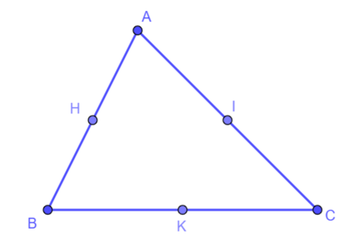
là khẳng định sai vì thiếu kí hiệu vectơ ở vế phải.
là khẳng định sai vì và không cùng độ dài nên không thể là vectơ đối.
là khẳng định đúng vì dễ dàng chứng minh được là hình bình hành nên .
là khẳng định sai vì .
Vậy có khẳng định đúng.
Câu 3: [0H1-2.0-2] (Thi thử HK1-K10-STRONG-21-22) Cho định lí “Nếu là hình bình hành thì ”. Khi đó khẳng định nào dưới đây sai?
A. là hình bình hành là điều kiện đủ để .
B. là hình bình hành là giả thiết của định lí.
C. là kết luận của định lí.
D. là điều kiện đủ để là hình bình hành.
Lời giải
Chọn D
Các định lí toán học có dạng thì
+ P là điều kiện đủ để có Q.
+ Q là điều kiện cần để có P.
+ P là giả thiết của định lí.
+ Q là kết luận của định lí.

Tài liệu được chia sẻ bởi Website VnTeach.Com
https://www.vnteach.com

